In rasantem Tempo zum Erfolg
Personalunternehmen Orizon verstärkt Sponsoring-Präsenz im Skisport
- Vorfreude auf kommende Skisport-Events in Deutschland
- Gelungener Jahresauftakt beim Ski-Weltcup in Zagreb
- Orizon-Botschafter Ivica Kostelic als Publikumsmagnet

Augsburg, 23. Januar 2019 – Am letzten Januar-Wochenende startet Orizon bei den Ski alpin-Rennen der Damen in Garmisch-Partenkirchen voll durch. Zuvor war das Top 10-Personalunternehmen bereits beim Weltcup in Zagreb/Kroatien mit umfangreichen Aktionen am Start. Mit dem kroatischen Skirennfahrer Ivica Kostelic konnte Orizon einen prominenten und beliebten Botschafter für sein Engagement im Skisport gewinnen. Der 39-jährige, der unter anderem vier olympische Silbermedaillen errang, verkörpert eine enorme Leistungsbereitschaft und ist gleichzeitig ein echter Sympathieträger. Die Zusammenarbeit zwischen dem ehemaligen Profisportler und Orizon in den kommenden 12 Monaten wurde von der Sportrechteagentur Lagardère Sports Germany vermittelt. Für die Kreation und Umsetzung der Testimonial-Partnerschaft zeichnet die Münchner Sportmarketing-Agentur Rapid Peaks verantwortlich.
Der Skisport – ob hoch oben auf der Sprungschanze oder im rasanten Tempo die alpinen Pisten hinunter – erfreut sich in Deutschland ungebrochen großer Beliebtheit. „Zuschauen, mitfiebern und Erfolge feiern verbindet – quer durch Altersgruppen und unabhängig von der Herkunft oder der beruflichen Position“, ist Dr. Dieter Traub, CEO von Orizon, überzeugt. „Da ist uns die Entscheidung nicht schwergefallen, unser Engagement im Skisport in dieser Saison noch einmal auszuweiten.“ Pünktlich zum üppigen Schneefall in den deutschen Wintersportgebieten stehen in den nächsten Wochen gleich drei große Events vor der Tür. Neben Promotion-Aktivitäten und Plakatwerbung vor Ort wird Orizon dabei auch mit TV-Spots und flankierendem Social Media-Content auf Facebook und Instagram auf sich aufmerksam machen.
Los geht es mit den Abfahrts- und Super G-Rennen der Damen beim FIS Ski-Weltcup in Garmisch-Partenkirchen am 26. und 27. Januar 2019. Eine Woche später steht das FIS Weltcup Skifliegen in Oberstdorf auf dem Programm. Zudem wird das vor Weihnachten wegen schlechten Wetters ausgefallene Skispringen in Titisee-Neustadt nachgeholt. Auch hier ist Orizon am 1. und 15. Februar mit dabei. Den vorläufigen Saison-Abschluss der Kampagne bildet das FIS Weltcup Skispringen in Willingen am Wochenende des 16. und 17. Februar 2019.
Der erste Höhepunkt des neuen Jahres – Weltcup in Zagreb
Zum Jahresauftakt am 5./6. Januar 2019 war Orizon bereits als Sponsor beim Ski-Alpin-Weltcup in Kroatien vertreten. Gemeinsam mit den Mitarbeiterinnen und Mitarbeitern aus dem neu eröffneten Orizon-Büro in Zagreb und Markenbotschafter Ivica Kostelic hat das Unternehmen mit Promotion-Maßnahmen, umfangreicher TV-Präsenz und flankierender Plakatwerbung im Zentrum der kroatischen Hauptstadt einen gelungenen Auftritt hingelegt. „Die Stimmung war einfach unbeschreiblich – auf und abseits der Piste“, so Orizon-CEO Traub. „Die Zielstrebigkeit der Athleten in Verbindung mit der familiären Atmosphäre der gesamten Veranstaltung – dafür stehen wir auch bei Orizon und genau deshalb haben wir uns für dieses Engagement entschieden.“
Neben den klassischen Werbeplatzierungen in TV, Out-of-Home und den Promotion-Maßnahmen vor Ort, wurde die Zielgruppe auch digital mit authentischem Content durch Ivica Kostelic persönlich angesprochen. „Schwerpunkt der Aktivierung waren Bewegtbild-Content-Pieces, welche auf den Social Media-Kanälen von Orizon und Ivica Kostelic in Echtzeit als Stories und Posts ausgespielt wurden. Ivica Kostelic erwies sich dabei erneut als sehr passendes und authentisches Testimonial, da er sowohl vor Ort als auch digital für die Fans zum Greifen nahe war“, ergänzt Nenad Miljkovic, Geschäftsführer von Rapid Peaks.
Impressionen aus Zagreb
Meet & Greet mit Ivica Kostelic:
Facebook: https://www.facebook.com/IvicaKostelicOfficial/videos/1006274009565653/
Downloadlink zum Video: https://vimeo.com/311855172 (PW: Orizon)

Orizon beim Ski-Weltcup:
Facebook: https://www.facebook.com/Orizon.de/videos/514532519368266
Downloadlink zum Video: https://vimeo.com/311224754 (PW: Orizon)

Orizon bei Instagram: https://www.instagram.com/orizongmbh/
Ivica Kostelic bei Instagram: https://www.instagram.com/ivicakostelic/

Grafikvorschau

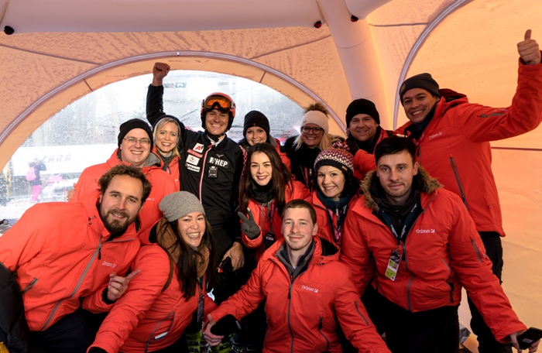

Bildunterschrift: Ivica Kostelic mit dem Orizon-Team in Zagreb
Bildrechte: Orizon

Orizon GmbH
Das Personalunternehmen Orizon bietet das umfassende Spektrum von Personaldienstleistungen an. Zum Serviceportfolio gehören Personalüberlassung und -vermittlung sowie die Durchführung komplexer Personalprojekte. Mit technischen, gewerblichen und kaufmännischen Fach- und Führungskräften wird ein Großteil der Berufsfelder abgedeckt. Mit dieser Strategie zählt das Unternehmen zu den Marktführern für den deutschen Mittelstand. Seit 2017 gehört Orizon zur japanischen Unternehmensgruppe Outsourcing Inc., einer der führenden Unternehmensgruppen im Personaldienstleistungssegment weltweit.
Als Arbeitgeber von rund 7.500 Mitarbeitern, bundesweit ca. 100 Standorten und einem Umsatz von 295 Mio. Euro im Jahr 2017 belegt Orizon, laut aktueller Lünendonk Liste, Platz 9 unter den führenden Personaldienstleistern in Deutschland. 2018 wurde Orizon von der WirtschaftsWoche als „Bester Mittelstandsdienstleister“ ausgezeichnet.
Weitere Informationen zum Unternehmen unter https://www.orizon.de
Pressekontakt
Unternehmen: Orizon GmbH Presseabteilung | Großer Burstah 23 | 20457 Hamburg |
E-Mail presse@orizon.de

Agentur: Accente BizzComm GmbH | Dr. Martina Neunecker | T 0611 / 40 80 619 |
E-Mail: martina.neunecker@accente.de

